

Číslo projektu | CZ.1.07/1.4.00/21.1405
Název sady materiálů | Vlastivěda pro 4. a 5. ročník
Název materiálu | VY_52_INOVACE_33_SLOVENSKO, POLSKO
Autor | Mgr. Jiřina Zorková

Slovensko + Polsko
- Vyhledej na internetu následující informace:
- Jak se jmenoval společný stát Čechů a Slováků? ………………………….
- Kdy vznikl? …………………………….
- Kdy vznikla samostatná Slovenská republika? …………………………….
- Hlavní město Slovenska? …………………………………..
- Najdi ho a vyznač na mapě.
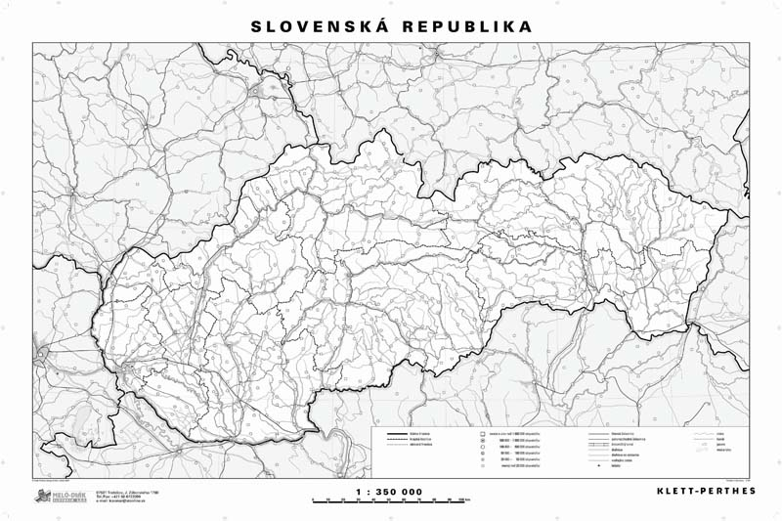
- Na které řece město leží? …………………………………………..
- Dvě nejznámější pohoří Slovenska? ……………………………….

- Vyhledej na internetu následující informace:
- Hlavní město Polska? ……………………..
- Kterými pohořími sousedí Polsko s ČR? ………………………
- Jaké moře omývá pevninu Polska? ………………………….
- Vyhledej dva hraniční přechody Polska s ČR. Int. adresa ve zdroji …………………………..
- Se kterými státy Polsko sousedí? ……………………………………………………………………………….
Zdroje:
http://www.dortun.sk/upload/product/ACyobqdChwOYKnmj.jpg
http://aplikace.mvcr.cz/archiv2008/doprava/prechody/polsko.html

Řešení
- Vyhledej na internetu následující informace:
- Jak se jmenoval společný stát Čechů a Slováků? Československo
- Kdy vznikl? 28. 10. 1918
- Kdy vznikla samostatná Slovenská republika? 1. 1. 1993
- Hlavní město Slovenska? Bratislava
- Najdi ho a vyznač na mapě.
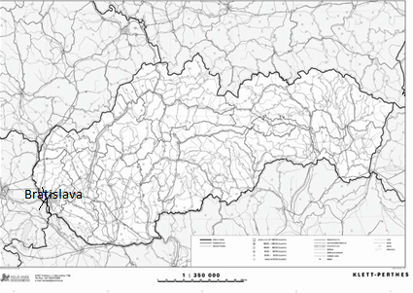
Na které řece město leží? Dunaj
Dvě nejznámější pohoří Slovenska? Vysoké Tatry, Nízké Tatry

- Vyhledej na internetu následující informace:
- Hlavní město Polska? Varšava
- Kterými pohořími sousedí Polsko s ČR? Krkonoše, Orlické hory
- Jaké moře omývá pevninu Polska? Baltské moře
- Vyhledej dva hraniční přechody Polska s ČR. Český Těšín, Bohumín, Pomezní Boudy, atd.
- Se kterými státy Polsko sousedí? ČR, SR, Německo, Ukrajina, Bělorusko, Litva, Rusko

